FIRAT ÜNİVERSİTESİ

Teknoloji Fakültesi  
Yazılım Mühendisliği Bölümü

**YMT467 – E-TİCARET  
Proje Uygulamaları ve Dokümantasyonu**

**Projenin Adı**

İşBende – Yeni Yazılım İş Bulma ve Çalışma Platformu

**Proje Yöneticisi**

**Yrd. Doç. Dr. Mustafa ULAŞ**

**Proje Ekibi**

**Volkan BİÇEN (Proje Ekip Lideri) 14545512**

**Mustafa DEMİR 13542520**

**EKİM – 2018**

**ÖNSÖZ**

Üniversitelerde okuyan öğrenciler veya yeni mezun kişiler yazılım alanında iş bulmada zorluk çekmektedirler. Bu proje ile tecrübesiz kişileri rahatlıkla iş bulmasını sağlamak ve yapılan projeleri referans olarak göstermelerini imkan sunmaktadır. İş verenler bir yazılım yaptırmak istediklerinde doğru geliştiriciyi bulamamak gibi sorunlar ile karşılaşmaktadır. İşBende platformu ile iş verenler geliştiricinin öz geçmişine, site içi puanına, geçmiş görevlerindeki başarısına göre doğru geliştiriciyi seçebilecektir . Başka bir sorun ise proje teslim tarihine kadar yapılmaması ve yarım bırakılmasıdır. Projede bu tip olayların önüne geçilerek iş verenin proje detay ve süresini belirterek sağlıklı bir şekilde projeyi teslim etmesini sağlamaktır. Yapılacak olan projede öğrencilerin ödev ve projelerini yaptırma imkanı sunacaktır. Başka bir pozitif bakış açısı ise öğrenci projelerinin değerlendirilmesi, yardımlaşılması gibi durumlarda öğrenciye pozitif anlamda bir katkısı olacaktır.

**Volkan BİÇEN**

**Mustafa Demir**

İçindekiler

1.Giriş 5

1.1 Proje Tanımı 5

1.2 Projenin Amacı 5

1.3 Kullanım Alanları 5

1.4 Hedefler 5

1.5 Yenilikçi ve Özgün yönleri 5

1.6 Kullanılan Özel Geliştirme Araçları ve Ortamlar 6

2. Teknik Detaylar 7

2.1 ER Diyagramı 7

2.2 Use-Case Diagramları 8

2.3 Akış Diyagramı 9

2.4 Activity Diyagramı 10

2.5 UML Diyagramı 11

2.6 Veri Sözlüğü 12

2.7 Efor Analiz (Tahminleme) 13

2.8 Gantt Diyagramı 16

2.9 Mockuplar 16

2.9.1 Hoşgeldiniz Sayfası 16

2.9.2 Kayıt Ol Sayfası 17

2.9.3 Kayıtol email telefon hata 18

2.9.4 Giriş 19

2.9.5 Giris Hata Sayfası 20

2.9.6 Giriş Şifremi Unuttum 21

2.9.7 Şifremi unuttum hata sayfası 22

2.9.8 Profil 23

2.8.9 Profil Hata Sayfası 24

2.8.10 Profil Sil Onay 25

2.8.11 Görev Yükle 26

2.8.12 Hesap Ayarları 27

2.8.13 Hesap Ayarları Hata Sayfası 28

2.8.14 Yeteneklerim 29

2.8.15 Görevler 30

2.8.16 Teklifler Sayfası 31

2.8.17 Teklifler Sayfası Hata 32

2.8.18 Görev Yapım Sayfası 33

2.8.19 Görev Yapım Hata Sayfası 34

2.8.20 İletişim 35

2.8.21 SSS 36

# 1.Giriş

## 1.1 Proje Tanımı

Yazılım sektörüne yeni atılmış kişilerin kolaylıkla iş bulabileceği, İş verenlerin kriterlerine uygun yazılımcılara görev verebileceği, projesine geliştirici ortağı arayan kişilerin kriterlerine uygun kişiler ile iletişime geçebileceği hızlı ve proaktif bir yaklaşım üreten bir sitemdir.

Sistem üzerinde görev oluşturabilme, göreve teklif verme, verilen tekliflerden mezun durumu, mezun derecesi, site içi puan veya geliştiricinin geçmiş görevlerine göz atarak doğru geliştiriciyi seçmek gibi konular işlenmiştir. Firma kullanıcıya yaptığı iş için puan verme imkanına sahiptir. Bu puanlama sistemi ve geçmiş görev kaydı bir sonraki işler için kullanıcıya referans olacaktır.

## 1.2 Projenin Amacı

Yazılım sektöründe karşılaşılan en sık durumlardan biri projeye uygun doğru geliştiriciyi seçememek veya bir geliştirici bulamamaktır. Bu problem üzerinde düşünülerek; bu sistem tasarlanmıştır. Böylece firmalar veya ilanı veren kişiler geliştiricilerden gelen teklifleri mezun durumu, mezun derecesi, site içi puan veya geliştiricinin geçmiş görevlerine göz atarak, projesi için doğru kişiyi seçebilecektir.

Yazılım sektörüne yeni atılmış veya halen öğrenci olan kişilerin tecrübe kazanacağı, maddi destek sağlayabileceği ve referans gösterebileceği bir platform tasarlanmaktadır.

## 1.3 Kullanım Alanları

Freelance çalışan kişiler ile anlaşma yapmak isteyen şirketler, outsoruce ihtiyacı olan şirketler için uygun bir sistemdir.

## 1.4 Hedefler

Geliştiricilerin yazılım sektörüne daha öğrenciyken atılmalarını sağlamak. Özel yazılım ürününe sahip olmak isteyen iş verenlerin, doğru, etkin çalışan geliştiriciler ile buluşturmak. Hızlı ve proaktif bir yaklaşım üreten sistem tasarlamak. Sektörde rekabeti arttırmak.

## 1.5 Yenilikçi ve Özgün yönleri

Yazılım sektörüne özelleştirilmiştir. Her yazılımcının eşit şartlar altında ve kolayca iş bulabilecektir. İş verenin doğru geliştiriciyi doğruluğu kanıtlanmış kriterlere bakarak seçebilecektir.

## 1.6 Kullanılan Özel Geliştirme Araçları ve Ortamlar

# 2. Teknik Detaylar

## 2.1 ER Diyagramı

## 

## 2.2 Use-Case Diagramları

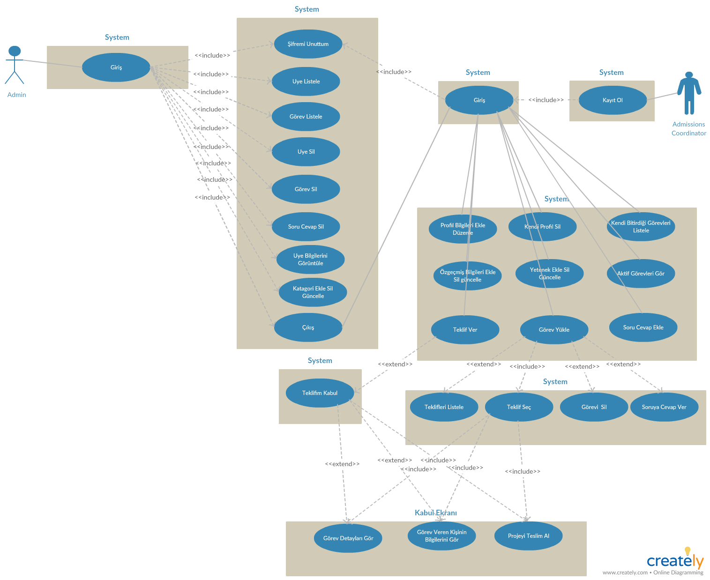

## 2.3 Akış Diyagramı



## 2.4 Activity Diyagramı

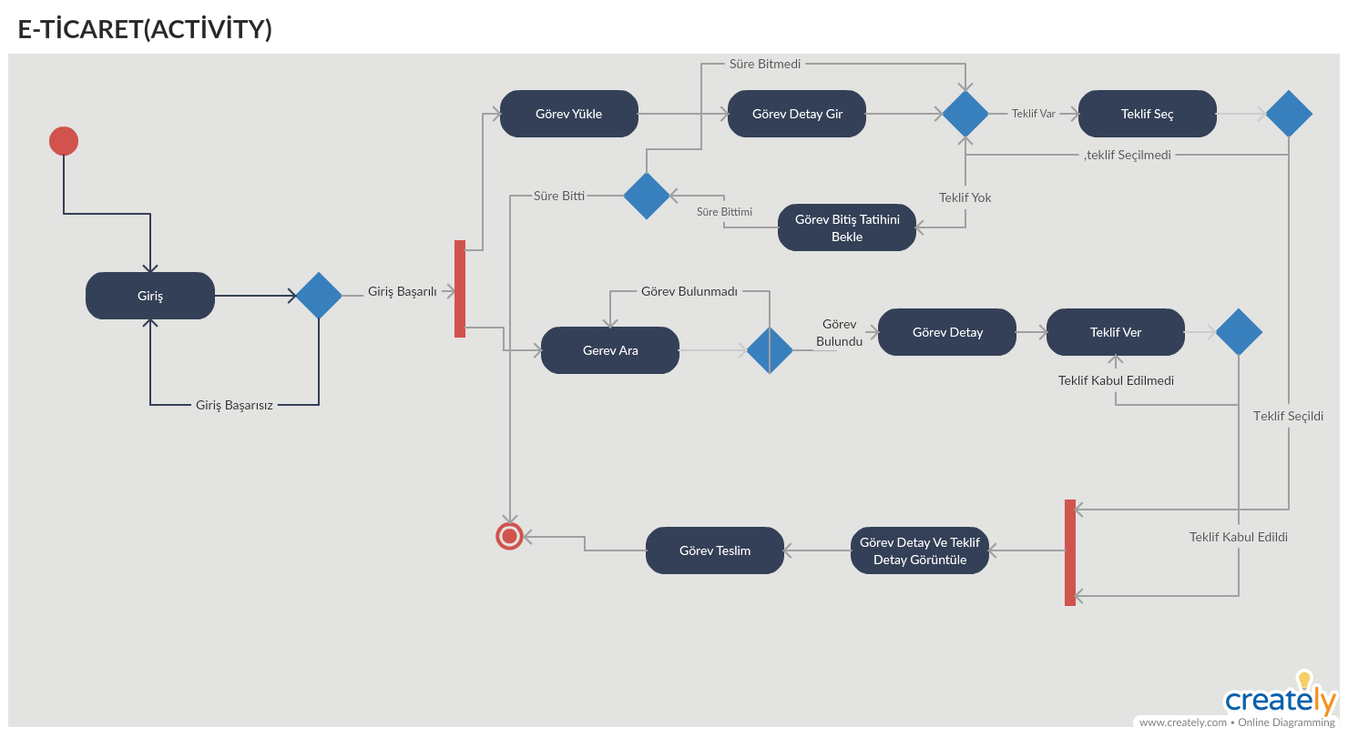

## 2.5 UML Diyagramı

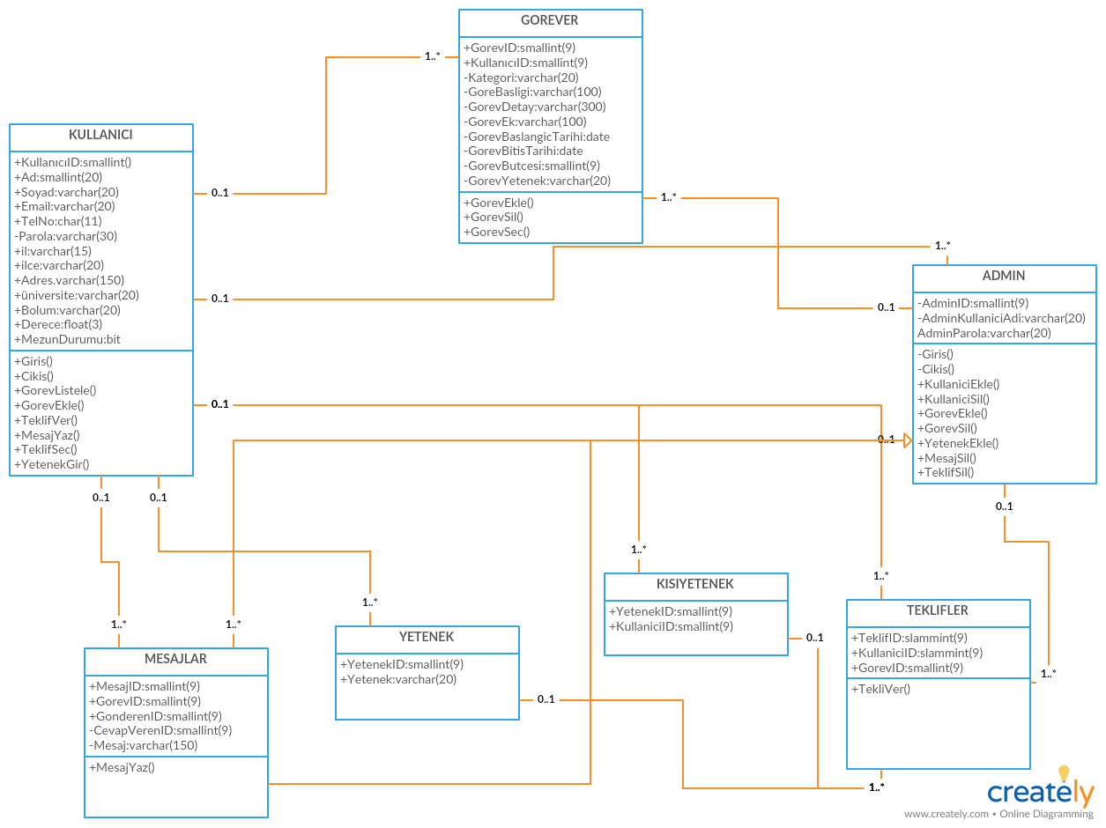

## 2.6 Veri Sözlüğü

|  |  |  |  |  |
| --- | --- | --- | --- | --- |
| **DosyaAdı** | **DeğişkenAdı** | **VeriTipi** | **Uzunluk** | **Açıklama** |
| Kullanıcı | KullanıcıID (primary) | smallint | 9 | Kullanıcı Numarası(ID) |
|  | Ad | varchar | 20 | Kullanıcı Adı |
|  | Soyad | varchar | 20 | Kullanıcı Soyadı |
|  | Email(uniqe) | varchar | 20 | Kullanıcı Email Adresi |
|  | Telno(uniqe) | char | 11 | Kullanıcı Telefon Numasarı |
|  | Parola | varchar | 30 | Kullanıcı Parolası |
|  | Il | varchar | 15 | Kullanıcı İl |
|  | Ilce | varchar | 20 | Kullanıcı İlçe |
|  | Adres | varchar | 150 | Kullanıcı Adres |
|  | Universite | varchar | 40 | Kullanıcı Üniversite |
|  | Bolum | varchar | 30 | Kullanıcı Okuduğu Bolum |
|  | Derece | float | 3 | Kullanıcı Üniversite Derecesi |
|  | MezunDurumu | bit |  | Kullanıcı Mezun durumu |
|  |  |  |  |  |
| Gorev | GorevID | smallint | 9 | Gorev Numarası(ID) |
|  | Kategori | varchar | 20 | Gorevlerin Kategorisi |
|  | Basligi | varchar | 100 | Gorevin Başlığı |
|  | Detay | varchar | 300 | Gorevin Detayı |
|  | Ek(düzenlenmeli) |  |  | Gorev Ek Dosya |
|  | BasTarih | date |  | Gorev Başlangıç Tarihi |
|  | BitTarih | date |  | Gorev Bitiş Tarihi |
|  | Butce | smallint | 9 | Gorev Butcesi |
|  | Yetenek | varchar | 20 | Gorev Yetenek |
|  |  |  |  |  |
| Teklif | TeklifID | smallint | 9 | Teklif Numarası(ID) |
|  | ucret | smallint | 9 | Teklif Miktarı |
|  | Secim | bit |  | Teklif Seçilme Durumu |
|  |  |  |  |  |
| Yetenek | YetenekID | smallint | 9 | Yetenek Numarası |
|  | Yetenek | varchar | 20 | Yetenekleri |
|  |  |  |  |  |
| Yetenekler | kYetID | smallint | 9 | Yetenek Numarası |
|  | KullanıcıID | smallint | 9 | Kullanıcı Numarası(ID) |
|  | yetenekId |  |  |  |
| Mesajlar | MesajID | smallint | 9 | Mesaj Numarası(ID) |
|  | GonderenID | smallint | 9 | Goneren Numarası(ID) |
|  | CevapVerenID | smallint | 9 | Cevap Veren Numarası(ID) |
|  | Mesaj | varchar | 150 | Mesaj İçerik |
|  |  |  |  |  |
|  |  |  |  |  |
| Admin | AdminID | smallint | 9 | Admin Numarası(ID) |
|  | AdminKullanıcıAdı | varchar | 20 | Admin Kullanıcı Adı |
|  | AdminParola | varchar | 20 | Amin Parola |
|  |  |  |  |  |

## 2.7 Efor Analiz (Tahminleme)

|  |  |
| --- | --- |
| **Görev Adı** | **Zaman(saat)** |
| **Kayıt Ol;** | **Top:20** |
| Sayfa textboxlarının ve butonların oluşturulması konumlandırılması | **1** |
| Kayıt bilgilerinin veri tabana kaydedilmesi | **3** |
| Bilgilerin şifrelenmesi | **3** |
| Captcha | **2** |
| Mail onay | **3** |
| parola kısıt kontrol | **2** |
| Parola ve Parola tekrar benzerlik kontrol(-) | **1** |
| E-mail telefon kısıt kontrol (-) | **2** |
| Hata ve uyarı mesajlarının çıkarılması | **3** |
| **Login ;** | **Top:16** |
| Şifremi unuttum | **3** |
| Beni hatırla | **3** |
| Captcha | **2** |
| E-mail şifre kontrol | **3** |
| Parola gizli yapılması | **1** |
| Hata ve uyarı mesajlarının çıkarılması | **3** |
| E-mail format kotrol | **1** |
| **Profil;** | **Top:25** |
| Profil resmi eklenmesi | **2** |
| Biyografi text kısıtlarının kontrollleri kayıtların tutulması | **3** |
| Biyografi yasaklı kelime kontrol | **2** |
| Profil silme | **3** |
| Bitirilen Görevlerin çekilmesi listelenmesi | **3** |
| Biyografi bilgilerinin çekilmesi | **2** |
| Butonlara basıldığında yönlendirme yapılması | **3** |
| Bitirilen görevleri daha fazla goster | **3** |
| Hata ve uyarı mesajlarının çıkarılması | **3** |
| Kişi puan gösterilmesi | **1** |
| **Görev yükle;** | **Top:14** |
| Görünüm ayarlanması | **2** |
| Görev ver butona tıkladığında alınan bilgilerin veri tabanına kaydedilmesi | **3** |
| Görev bilgilerinde bulunması gereken kısıtların kontrolleri | **3** |
| Görev bilgilerinin kayıt edilmesi | **3** |
| Hata ve uyarı mesajlarının çıkarılması | **3** |
| **Hesap Ayarları;** | **Top:16** |
| Profil resmi düzenle | **3** |
| Eski parola doğruluk kontrol | **2** |
| E-mail ve telefon format kontrol | **2** |
| Eski parola ve yeni parola benzerlik kontrol | **1** |
| Kişi bilgilerinin güncellenmesi | **3** |
| Yeni parola ve yeni parola tekrar benzerlik kontrol | **1** |
| Hata ve uyarı mesajlarının çıkarılması | **3** |
| CV Güncelleme | **1** |
| **Yeteneklerim;** | **Top:3** |
| Kişisel yeteneklerin kaydı | **3** |
| **Görevler;** | **Top:30** |
| Sayfada arama | **3** |
| Aktif görevlerin ve teklif hakkı dolmamış görevlerin listelenmesi | **3** |
| Kategoriye göre görevleri gösterilmesi | **2** |
| Daha fazla göster | **3** |
| Süresi Dolmuş ve teklif alınamamış görevlerin silinmesi | **3** |
| Süresi Dolmuş ve teklifleri kabul edilmemiş görevlerin silinmesi | **3** |
| Yeni görev geldiğinde yeteneklere göre kullanıcıların bilgilendirme mesajı | **3** |
| Kategori bilgilerinin çekilmesi(-) | **2** |
| Alınan görevin süresi dolmaya yakın bilgilendirme mesajı | **3** |
| En çalışkan 3 üyenin listelenmesi | **2** |
| Hata ve uyarı mesajlarının çıkarılması | **3** |
| **Teklifler Ekranı;** | **Top:22** |
| Görev başlık çekilmesi gösterilmesi | **1** |
| Görev detay cekilmesi gösterilmesi | **1** |
| Görev fiyat çekilmesi gösterilmesi | **1** |
| Görev detay cekilmesi indirilmesi | **1** |
| Teklif verme | **2** |
| Verilen tekliflerin ve kişi puanının bolumunun gösterilmesi | **2** |
| Görev sahibine soru sorma | **3** |
| sadece görev sahibinin cevap verebilmesi | **3** |
| Soru cevap güncelleme | **1** |
| Soru cevap kelime kontrol | **2** |
| Soru- cevapların listelenmesi | **2** |
| Hata ve uyarı mesajlarının çıkarılması | **3** |
| **Teklif Seçim Ekranı ;** | **Top:21** |
| Seçilen Teklifn sahibine mail atma | **2** |
| Görev bilgilerin çekilmesi listelenmesi | **3** |
| Teklif sahibinin bilgilerin çekilmesi ve listelenmesi | **3** |
| Görev sahibi isterse %10 sapma payı eklenesi | **3** |
| Teslim aldım ve teslim ettim buton kontrol ve email il haber verilmesi | **3** |
| Hata ve uyarı mesajlarının çıkarılması | **3** |
| Başarılı görev bitiminde puan artırımı | **2** |
| Başarısız Görev bitiminde puan azaltma ve ceza | **2** |
| **İletişim sayfa** | **Top:6** |
| Sayfa iletişim bilgilerinin listelenmesi | **2** |
| Haritada gösterilmesi | **3** |
| Sayfa'ya mesaj atıması | **1** |
| **Admin Paneli;** | **Top:39** |
| E-mail ve parola kontrol | **3** |
| Captcha | **2** |
| Çıkıs | **2** |
| Üyelerin listelenmesi | **2** |
| Görevlerin listelenmesi | **2** |
| Üye silme | **3** |
| Görev silme | **3** |
| Üye bilgilerinin görebilme | **2** |
| Kategori Ekleme | **3** |
| Kategori Silme | **3** |
| Kategori güncelleme | **3** |
| Eski parola doğruluk kontrol | **2** |
| Yeni parola ve yeni parola tekrak benzerlik kontrol | **2** |
| Yeni parola ve eski parola benzerlik kontrol | **1** |
| Soru- cevap Silme | **3** |
| Hata ve uyarı mesajlarının çıkarılması | **3** |
| **SSS Ekranı** | **Top:4** |
| Sayfa düzeni oluşturulması | **2** |
| Gerekli bilgilerin yazılması | **2** |
| **Hakkımızda Ekranı** | **Top:4** |
| Sayfa düzeni oluşturulması | **2** |
| Gerekli bilgilerin yazılması | **2** |
| **Hoşgeldiniz sayfası;** | **Top:4** |
| Giriş sayfasının görünüm ayarlanması | **2** |
| Kategorilerin başlıklarının ekranda yansıltılması | **1** |
| Site amblem ayarlanması | **1** |
|  |  |
|  |  |

## 2.8 Gantt Diyagramı

## 2.9 Mockuplar

### 2.9.1 Hoşgeldiniz Sayfası

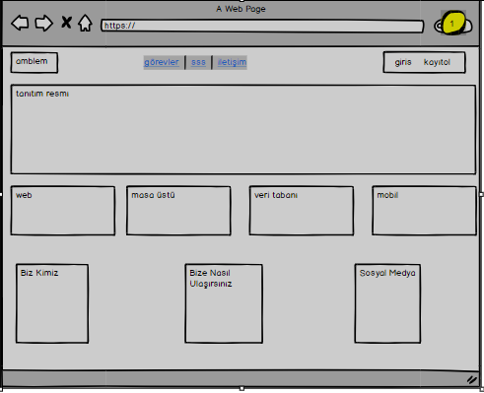

### 2.9.2 Kayıt Ol Sayfası

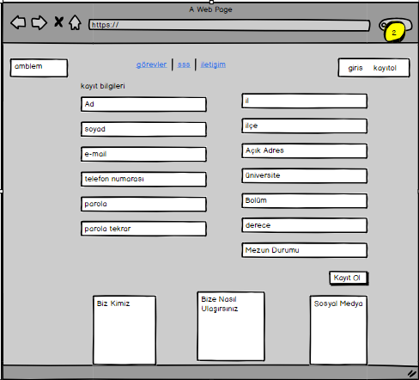

### 2.9.3 Kayıtol email telefon hata

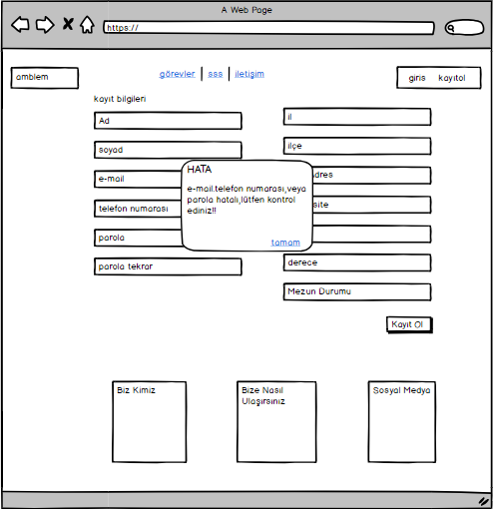

### 2.9.4 Giriş

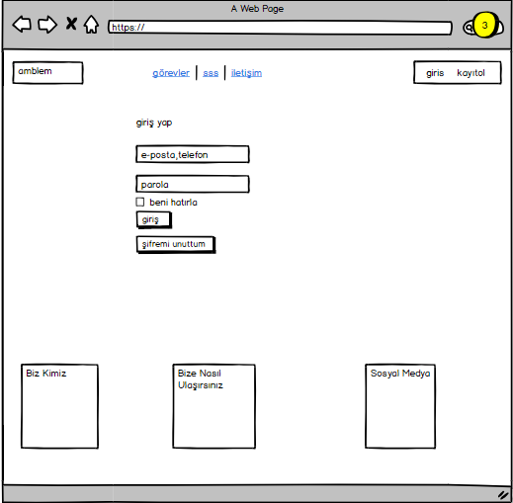

### 2.9.5 Giris Hata Sayfası

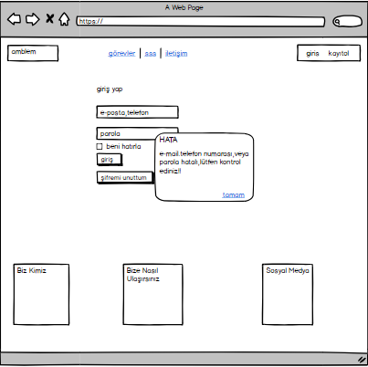

2.9.6 Giriş Şifremi Unuttum

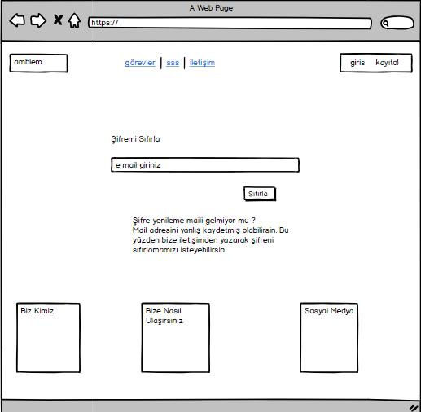

### 2.9.7 Şifremi unuttum hata sayfası

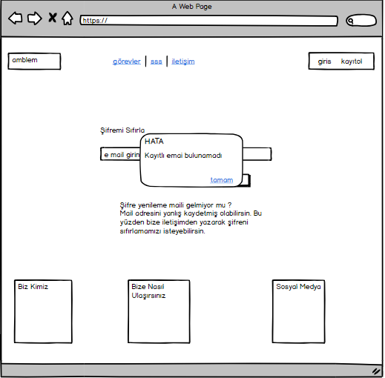

### 2.9.8 Profil



### 2.8.9 Profil Hata Sayfası

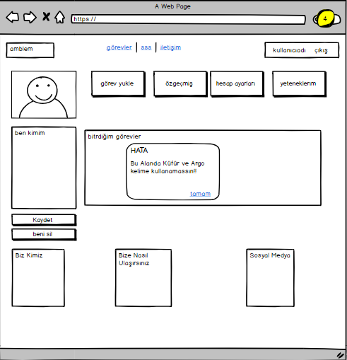

### 2.8.10 Profil Sil Onay

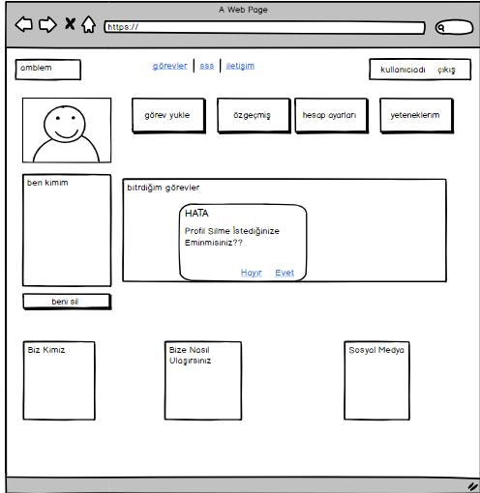

### 2.8.11 Görev Yükle

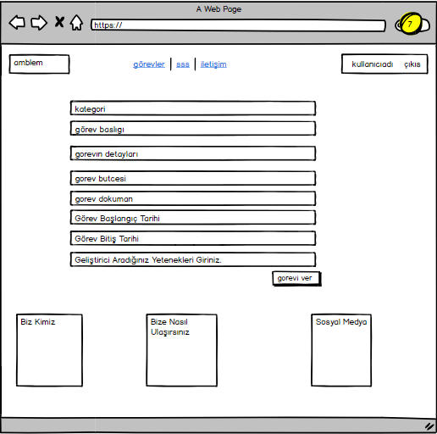

### 2.8.12 Hesap Ayarları

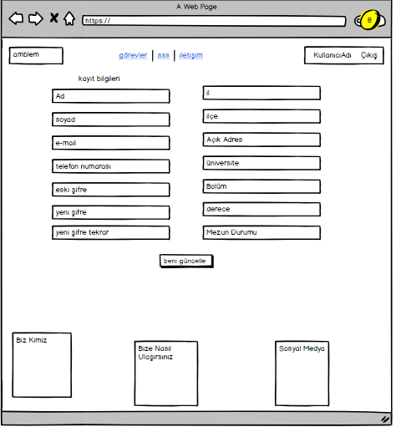

### 2.8.13 Hesap Ayarları Hata Sayfası

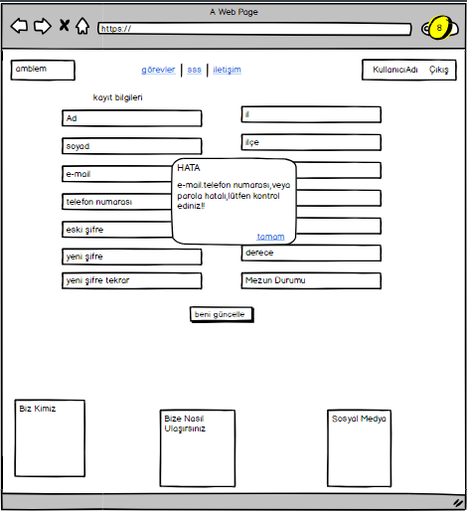

### 2.8.14 Yeteneklerim

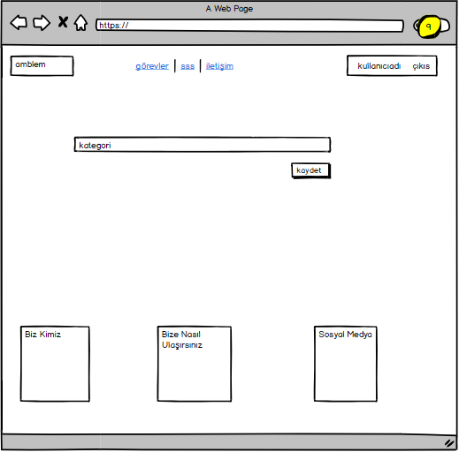

### 2.8.15 Görevler

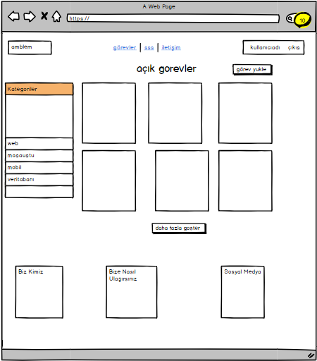

### 2.8.16 Teklifler Sayfası

## 

### 2.8.17 Teklifler Sayfası Hata

## 

### 2.8.18 Görev Yapım Sayfası

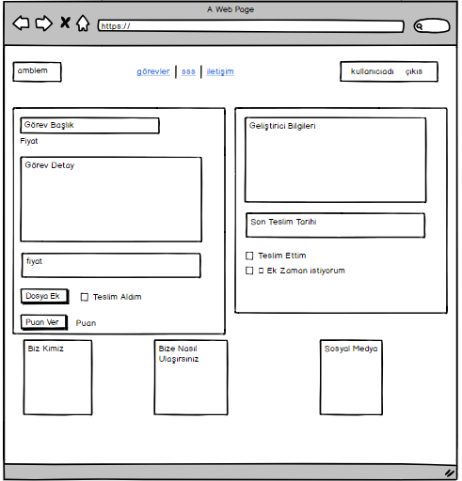

### 2.8.19 Görev Yapım Hata Sayfası

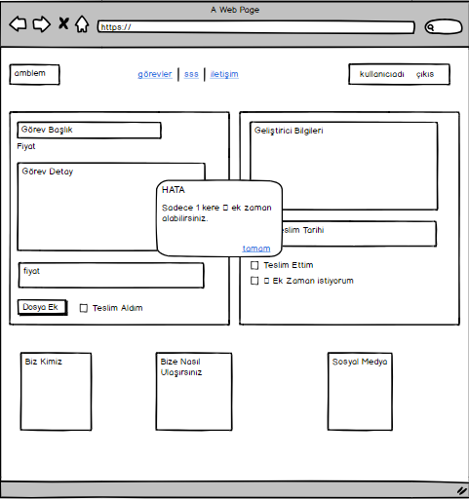

### 2.8.20 İletişim

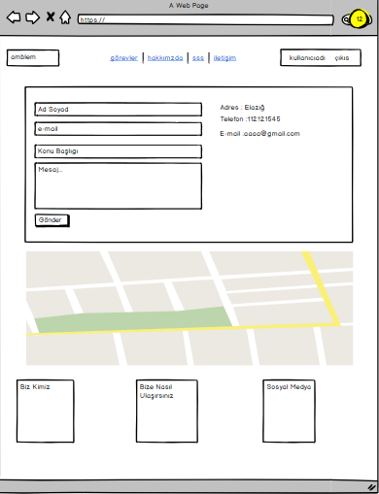

### 2.8.21 SSS



